EGYENÁRAM

ÓRAI FELADATOK

18.1. Zseblámpaizzó ellenállása 12 Ω. Milyen erős áram megy át rajta 4,5 V feszültség hatására?

19.29. Az elektrosztatikában azt tanultuk, hogy a fém ekvipotenciális felület (a fém pontjai között a feszültség zérus). Az elektromos árammal átjárt vezető pontjai között a feszültség nem zérus. Nincs-e itt ellentmondás?

19.32. Két villanyoszlop között kifeszített vezetéken áram folyik. A vezetékre madár száll rá. Mi történik a madárral?

18.20. Mekkorára kell választanunk a rézhuzal keresztmetszetét, hogy a feszültség
1 km hosszú huzalon, 1 A áramerősség esetén se legyen nagyobb, mint 10 V?
A réz fajlagos ellenállása ρ = 0,018 Ω⋅mm²/m.
→ HF 18.7.

18.22. Sorba kapcsolt 300 Ω és 200 Ω ellenállású fogyasztókra 200 V feszültséget kapcsolunk. Mennyi a feszültség az egyes ellenállásokon?
18.4. Mekkora áramerősséget jelez a műszer az ábra szerinti kapcsolásban?  A műszer belső ellenállása elhanyagolható. | 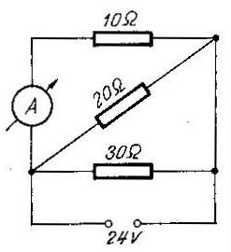
→ HF 18.8., 18.43.
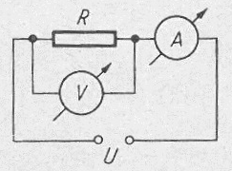 | 18.48. Meg akarjuk határozni, hogy egy 3 V-ra kapcsolt ellenállás hány ampert vesz fel. Az ábra szerinti kapcsolásban a 10 Ω ellenállású áramerősség-mérővel és a 800 Ω ellenállású feszültségmérővel 0,117 A áramerősséget és 1,83 V feszültséget mérünk.  Mennyi volna az áramerősség, ha műszerek nélkül kapcsolnánk az ellenállást a feszültségforrásra?
18.50. Az ábra szerinti kapcsolásban ellenállást mérünk.  A 10 Ω ellenállású áramerősség-mérő és a 800 Ω ellenállású feszültségmérő 0,18 A áramerősséget, illetve 3 V feszültséget mutat.  Mekkora az ismeretlen ellenállás? |  | 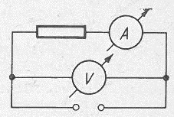
→ HF 18.47., 18.49.

18.9. Két ellenállás közül az egyik 40 000 Ω-os és 4 W névleges teljesítményű, a másik 10 000 Ω- os és ugyancsak 4 W-os. Mekkora feszültséget kapcsolhatunk a rendszer sarkaira, ha a két ellenállást sorba kötjük?

18.39. Mikor kapunk több fényt: ha két azonos izzólámpát ugyanarra a feszültségre sorosan vagy párhuzamosan kapcsolunk?
→ HF 18.6., 18.10.
19.16. Mekkora az áramerősség az ábra szerint összekapcsolt áramkörben?  R₁ = 20 Ω, R₂ = 40 Ω, R₃ = 10 Ω,  U_{e1} = U_{e2} = 10 V, U_{e3} = 6 V, U_{e4} = 20 V,  R_{b1} = 0,2 Ω, R_{b2} = R_{b3} = 0,1 Ω, R_{b4} = 0,01 Ω. | 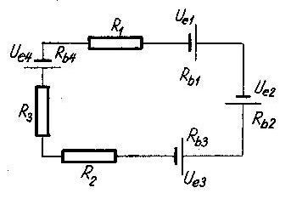
→ HF 19.43
OTTHONI GYAKORLÓ FELADATOK

18.7. Mekkora az ellenállása a 2,4 mm átmérőjű, 30 m hosszú vörösréz huzalnak?
A vörösréz fajlagos ellenállása 0,017 Ω·mm²/m.

18.8. Feszültségforrásra sorosan kötött ellenállások közül az egyik ellenállást megváltoztatjuk. Változnak-e a részfeszültségek?

18.43. Két ismeretlen nagyságú ellenállást sorosan kötünk, majd ezt a rendszert 120 V feszültségre kapcsoljuk. Az áramerősség 3 A. Ha párhuzamosan kötve kapcsoljuk az ellenállásokat 120 V-ra, akkor az áramerősség 16 A. Mekkorák az egyes ellenállások?

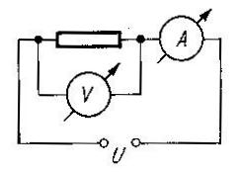 | 18.47. R = 40 Ω nagyságú ellenállást U = 3 V-os feszültségforrásra kapcsolunk, és üzemi adatait a rajz szerinti kapcsolásban 10 Ω ellenállású áramerősség-mérővel és 800 Ω ellenállású feszültségmérővel mérjük.  Mennyit mutatnak a műszerek?
18.49. Az R = 40 Ω-os ellenállást U = 3 V feszültségre kapcsolunk, és üzemi adatait az ábra szerinti kapcsolásban 10 Ω ellenállású árammérővel és 800 Ω ellenállású feszültségmérővel mérjük. Mennyit mutatnak a műszerek? |  | 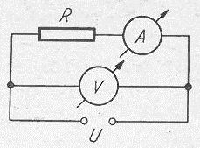

18.6. A 100 W-os vagy a 60 W-os izzólámpa ellenállása nagyobb, ha ugyanakkora feszültségre készültek?

18.10. Az ábrán látható kapcsolásban az egyik ellenállás 10000 Ω és 4 W-ra terhelhető, a másik 3000 Ω és névleges teljesítménye 7,5 W. Mekkora áram folyhat át a rendszeren? | 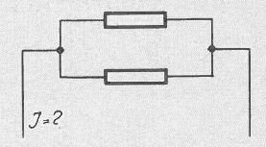
19.43. Egy autóakkumulátort töltés céljából 13 V elektromotoros erejű és 0,09 Ω belső ellenállású töltőre kapcsolunk. (A töltéshez az azonos pólusokat kell összekapcsolni.) Az akkumulátor belső ellenállása 0,01 Ω, elektromotoros ereje 12 V.
a) Mekkora a töltőáram?
b) Mennyi a töltő által leadott teljesítmény?
c) Mennyi az akkumulátor és a töltő melegítésére fordítódó teljesítmény?
d) Mennyi az akkumulátor töltésére fordítódó teljesítmény?

